2013年4月14日Patharkotにおける 三菩提ダルマ・サンガ大師のメッセージ

2013年4月9日

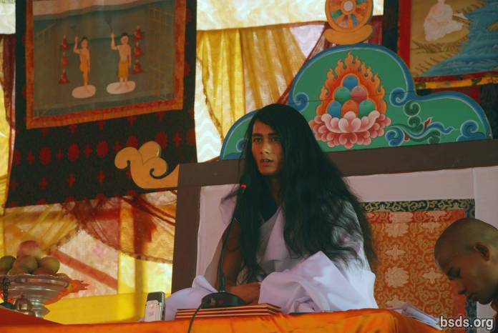

1. ダルマ・サンガ・ ボディ・シュラヴァン・グル(英知に心を留めるダルマ・サンガ・グ ル)のサンガに:

2. 法(ダルマ)を愛するすべてのサンガに合掌します。

3. マハ・マイトリア・マルガ(大いなる慈愛の道)を信奉し、マルガ・グル(道を導く 師)であり、グル・マルガ(師の道)はバガヴァン・マルガ(神の道)まで昇り、無数 の感情の存在に残り、いきとし生けるものの全世界が 大いなる英知のアムリタ(聖 蜜)に抱かれますように。

4. そして大いなる慈愛の師の祝福と道が、世界に常にありますように。

5. 数えきれない星々が見えますが、空は一つです。同様にこの世にあるすべての宗教や道 の源は絶対なるものなのです。

6. それは、この世界のさまざまな時代に獲得されてきた英知であり、また、吉兆な時代時 代に世界のためにグルたちによって示されてきた道は、現代におけるさまざまな宗教や 教えや文化という色で色付けられてきました。

7. 宗教や道という名で徐々に真実の本質から離れてきている人々を見てきました。彼らは 正悪、罪、法(ダルマ)、グル、道を見分ける事もできなければ、見分けようともせ ず、暗闇に向かって不注意に動き、本質を失っています。

8. 昔はエク・バヴァナ (一点集中/道) である解脱した仏陀だけが道を示したマルガ・グル でした。しかしながら現代では前仏陀には師がいなかったという妄想が世界にあり、そ れにもかかわらず、このマルガ・グルの師は誰なのかという問いがあり、事実はいまだ このように存在しています。

9. この実在の中に、まだこの世の不可思議であるさまざまな考えやグルや道があります。

10. 極重要な時間により、私はグル・マルガ(師の道)を示してきました。

11. すべてのグルの道は同じですが、グルたちは各々その規律や姿勢をつくり、その規律 によってその結果が収められます。

12. グル・マルガは全世界と生き物や植物が、マイトリ・マルガ(慈愛の道)に従い、ム クティ(死からの解放)とモクシャ(再生からの解放)に到達する道です。

13.人間世界では、人間に自由があります;人間は法(ダルマ)の道に集中するか、また は罪に溢れた行為で人生を送っています。

14. この世界の意味は、法(ダルマ)と罪を識別する事です。

15. しかし、結果は自分で行なったいいカルマと悪いカルマによって決定されます。

16. いくつもの時代を経てグル・マルガがこの世に降りてきました。

17.非暴力、やさしさ、慈愛、愛そしてマイトリ・バーヴ(慈愛の気持ち)を理解するとい う蜜によって、 枯渇した世界の喉を潤す事が、マイトリ(慈愛)の法を確立する方法です が、全部知っていると思っている、自分勝手な人間は現在のグルの状況を正しく受け入れ られるとは限りません。

18. なぜグルがこのような苦行をするのか、気づきと沈思における魂を一瞬でも受け止め たならば、

19. 結局のところ、世界と生き物や植物の生命のムクティとモクシャためのみなのです。

20. 別の世俗的な方法でグルから利益を得ようと望んでいる人々がいますが、グルがあげ られるのは、法(ダルマ)と道(マルガ)、ムクティ、モクシャだけなのです。

21. しかし皮肉な事に、時がたち、代わりに人の心が汚れグルに非難や不信感、暴力、妨 害的な態度を与えてきています。

22. 管理も含め、この人間の社会は、この全世界のために法(ダルマ)と道(マルガ)が ぜひとも必要です。

23. 人間がただ法(ダルマ)だけでなく、この真実を理解しますように。

24. そして、マイトリ・バーヴ(慈愛の気持ち)の本質を求める事に人生が費やされます ように。

25. そして来たる将来、グルは世界中に真の道のダルシャンを与えるためにきっと旅立つ でしょう。

26. いきとし生けるものが愛と平安でありますように。そうでありますように。

______________________

記:

バーヴァナーBhāvanā (パーリ語、サンスクリット語共にバーヴァーナbhāvana) は、文字上 は「実在に呼びかける」という意味で「発展」とか「修養」「生産」を意味する。たとえ ば citta-bhavana (ハート/心の発展または修養)とかmetta/maitri-bhavana (慈愛の発展また は修養)のように、 バーヴァナーは複合句を作る他の語との結合に普通現れる。それ自身 のバーヴァーナが使われる時は一般的に「精神的な修養」を意味する(Wikipedia)

https://bsds.org/ja/news/148/2013-nen-4-gatsu-14-nichi-patharkot-niokeru

